第33讲 多级放大电路基础概念

一．填空题

级间耦合方式（阻容 / 直接 / 变压器 / 光电）
240. 放大电路的组成原则之一是保证有源器件在直流通路中工作于________区。
241. 放大电路的交流通路必须保证输入信号能够有效地加到有源器件的________端。
242. 放大电路应能将放大后的信号通过耦合方式传输到________。
243. 放大倍数又称________，表示放大电路的放大能力。
244. 放大倍数定义为________信号与________信号之比。
245. 输入电阻是指放大电路输入端呈现的等效________电阻。
246. 输入电阻的表达式为 $R_{i}$ = ________。
247. 对负载而言，放大电路输出端可等效为一个________源。
248. 放大电路的输出电阻反映了其________的能力。
249. 输出电阻越________，说明放大电路的带负载能力越强。
250. 某放大电路，负载开路时输出电压为3V，接入2k 负载时输出电压为1V，则输出电阻为________
251. 某放大电路，信号源内阻为150Ω，信号源电压为20mV，输入电压为16mV，则输入电阻为________
252. 饱和失真和截止失真都会产生新的频率分量，属于________失真。
253. 若放大电路不能正常建立直流工作点，则可能导致________失真或________失真。
254. 多级放大电路常用的级间耦合方式有________耦合、耦合、变压器耦合和光电耦合。
255. 阻容耦合多级放大电路中，各级的静态工作点（相互影响 / 互不影响），但不能放大________信号。
256. 直接耦合方式的优点是可以放大________信号，但缺点是容易产生________漂移。
257. 在阻容耦合放大电路中，通过________元件将前一级的输出耦合到后一级的输入。
258. 阻容耦合放大电路的优点之一是每一级的静态工作点________。
259. 直接耦合放大电路去掉________元件，将前级输出直接连接至下一级。
260. 直接耦合放大电路的一个缺点是________不独立，导致________不稳定。
261. 变压器耦合放大电路通过________元件将前一级的输出耦合到后一级的输入。
262. 多级放大电路常见的耦合方式有________、________和________三种。
263. 多级放大电路的总电压放大倍数等于各级电压放大倍数的________（和 / 积）。
264. 某两级放大电路，第一级电压放大倍数为50，第二级为40，则总放大倍数为________，若用分贝表示，则为 ________ dB。
265. 多级放大电路的输入电阻一般近似等于________级的输入电阻。
266. 多级放大电路的输出电阻一般近似等于________级的输出电阻。
267. 前级放大电路的输出电阻与后级放大电路的输入电阻构成________，会影响实际传输到后级的电压信号大小。
268. 为了减小前级负担，提高信号传输效率，通常要求后级的输入电阻________（远大于 / 远小于）前级的输出电阻。

二、判断题
269. （ ）放大电路只要静态工作点合理，就可以放大电压信号。
270. （ ）信号源内阻对放大电路的输出电阻无影响。
271. （ ）负载电阻R,对放大电路的输入电阻无影响。
272. （ ）阻容耦合既能放大交流信号，也能放大直流信号。
273. （ ）直接耦合方式适用于直流放大电路和集成电路。
274. （ ）变压器耦合可以实现阻抗匹配，但无法放大直流信号。
275. （ ）各级放大电路之间采用直接耦合时，静态工作点相互独立，互不影响。
276. （ ）光电耦合具有良好的电隔离和抗干扰能力。
277. （ ）多级放大电路的总放大倍数是各级放大倍数之和。
278. （ ）多级放大电路的输入电阻等于最后一级的输入电阻。
279. （ ）后级放大电路的输入电阻作为前级的负载，会影响前级的实际输出电压。
280. （ ）放大倍数用分贝（dB）表示时，计算公式为 $A_{u}(dB)=20logA_{u}$。
281. （ ）为了获得较高的电压增益，应尽量使后级输入电阻远小于前级输出电阻。
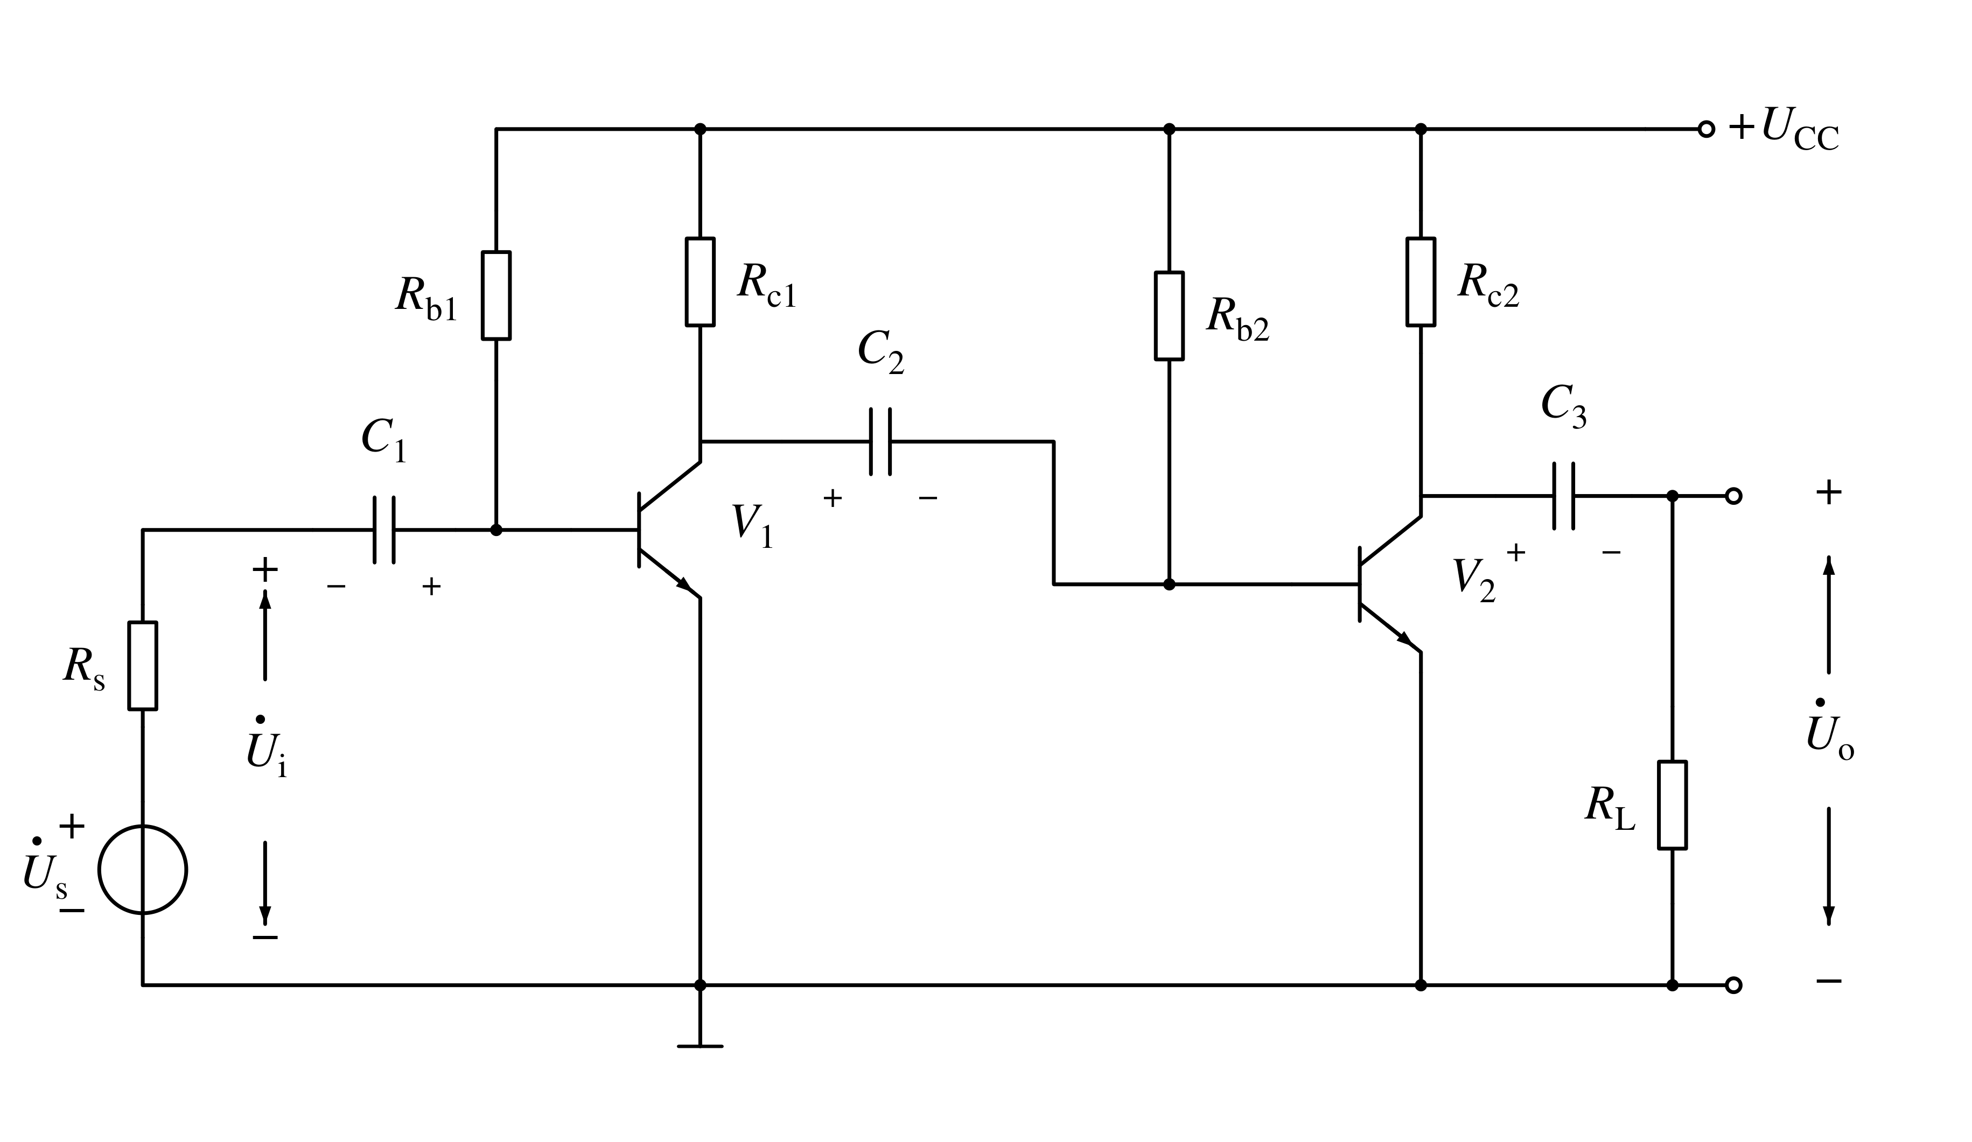
图（1）阻容耦合放大电路
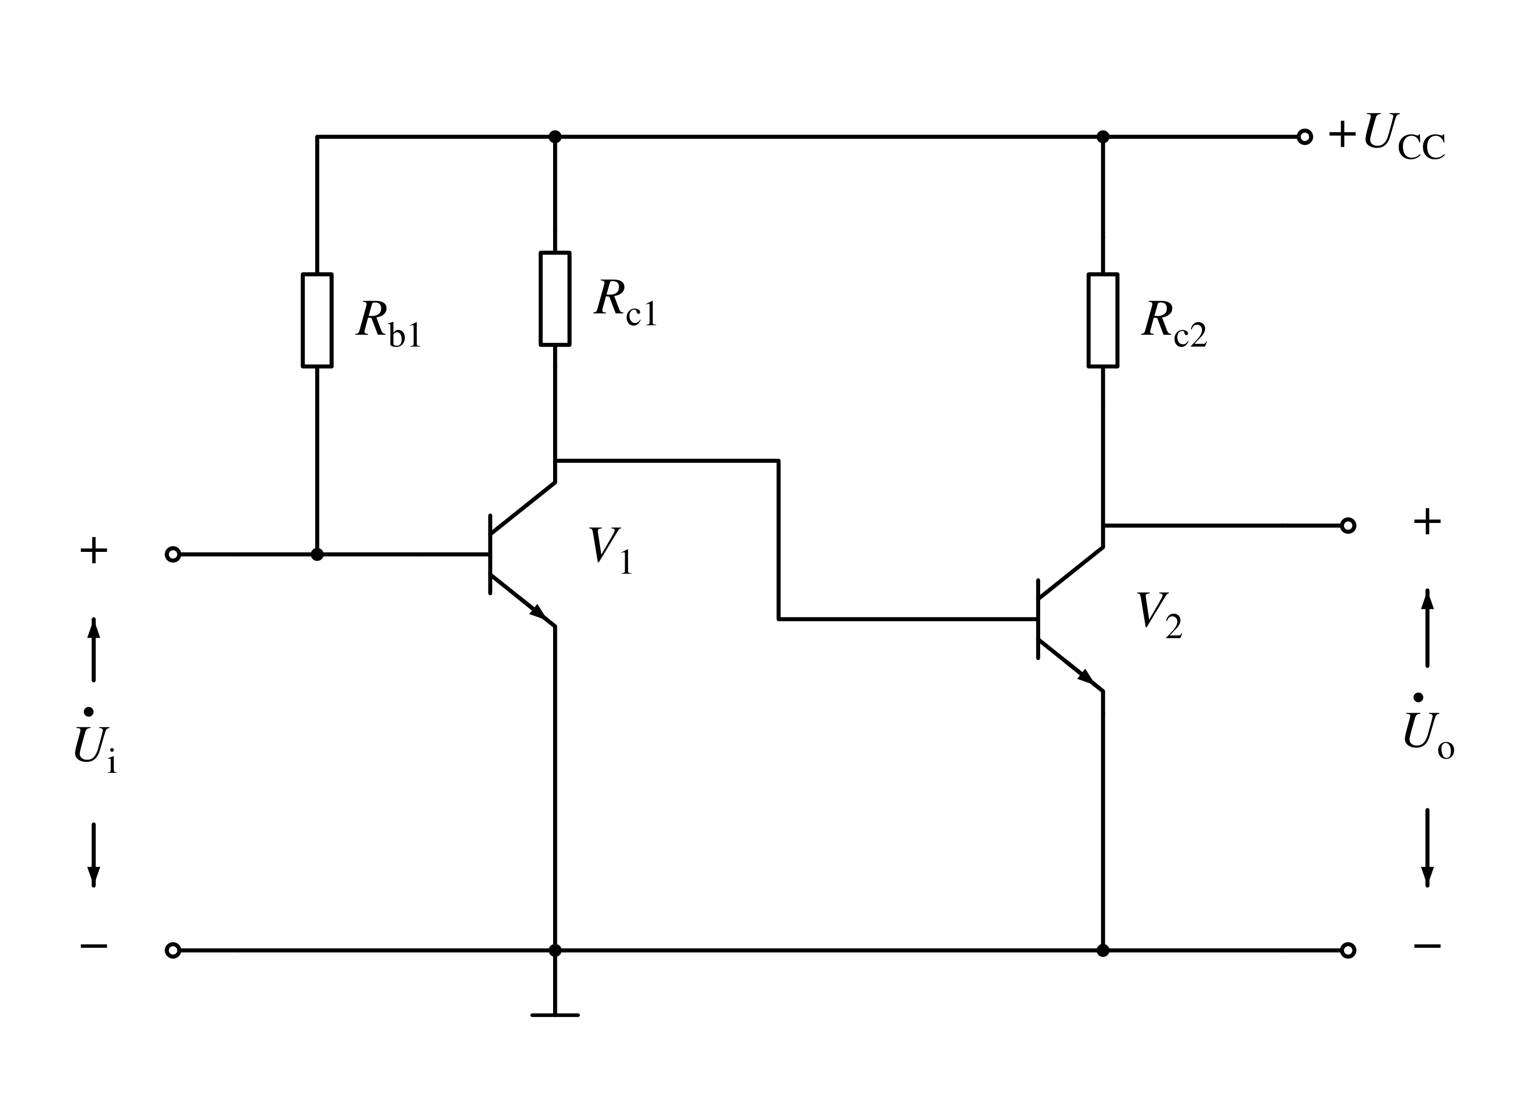
图（2）直接耦合放大电路
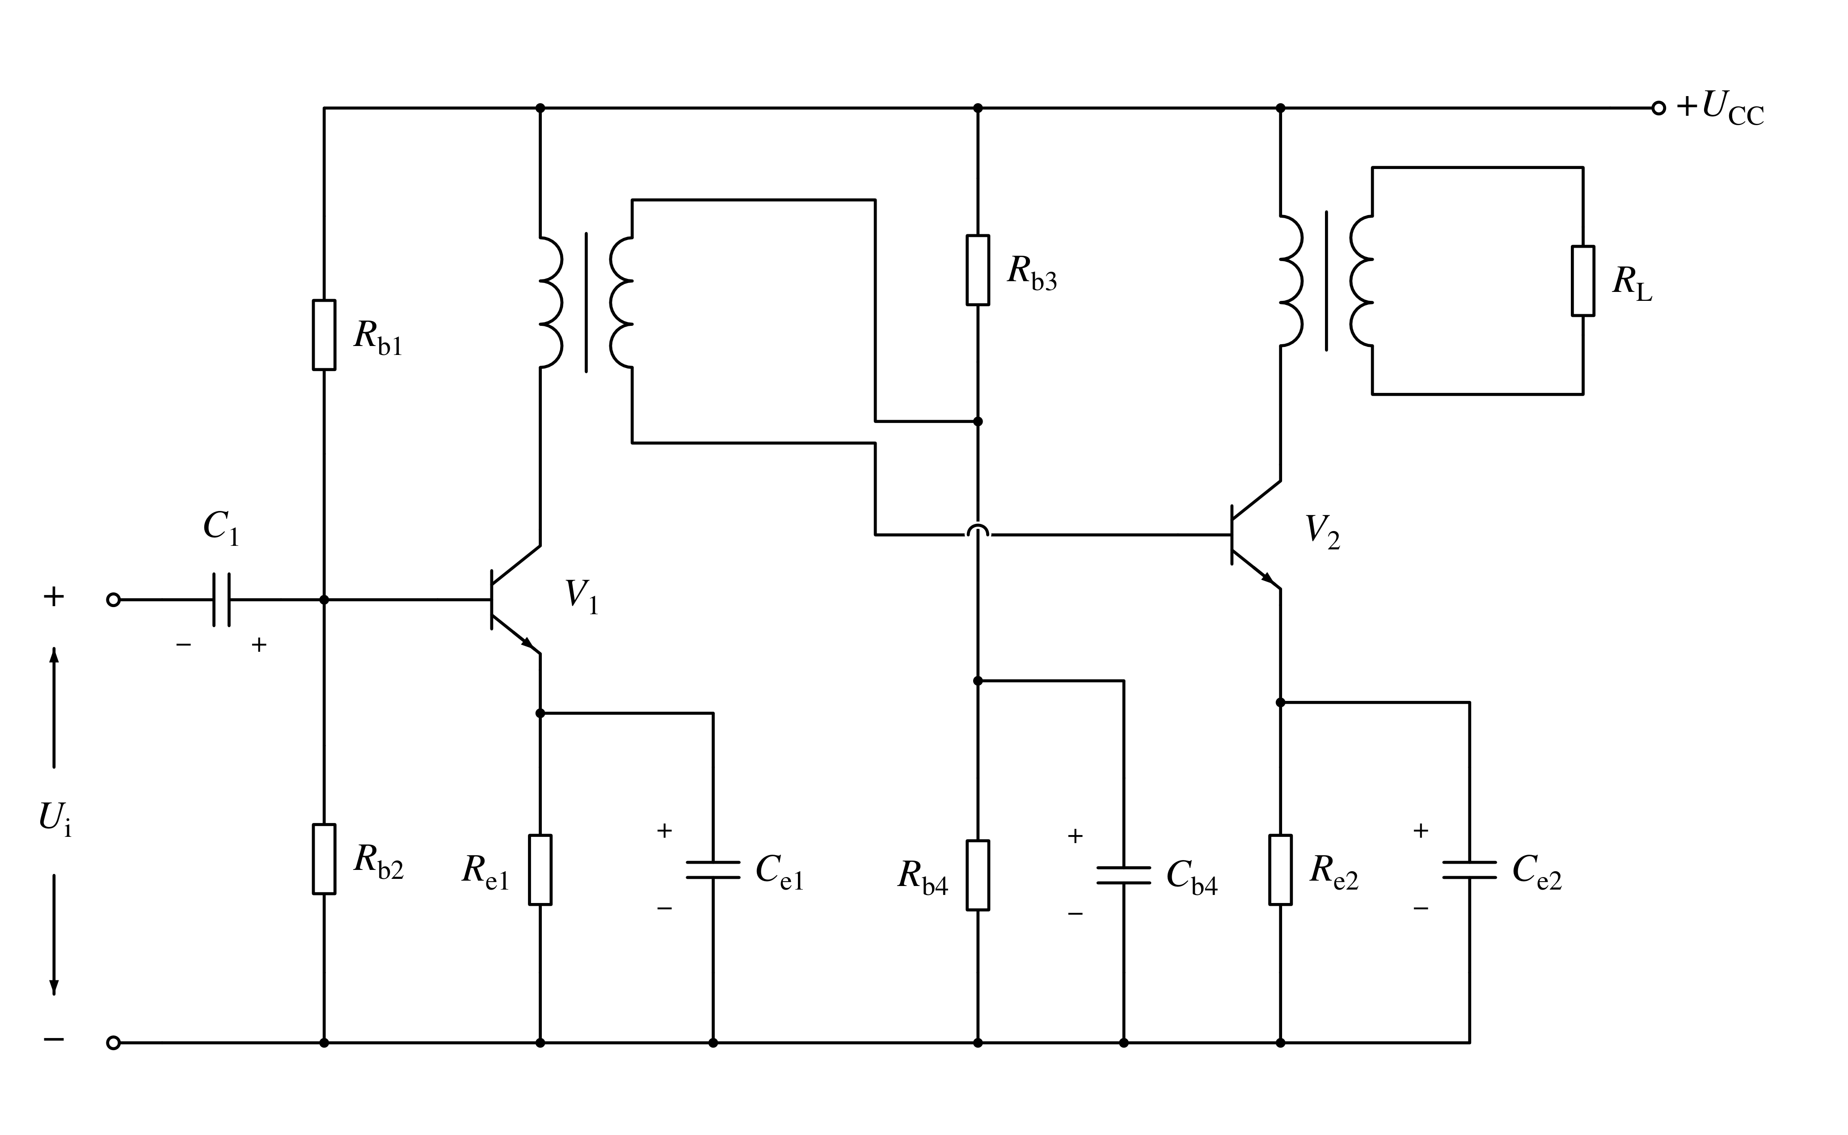
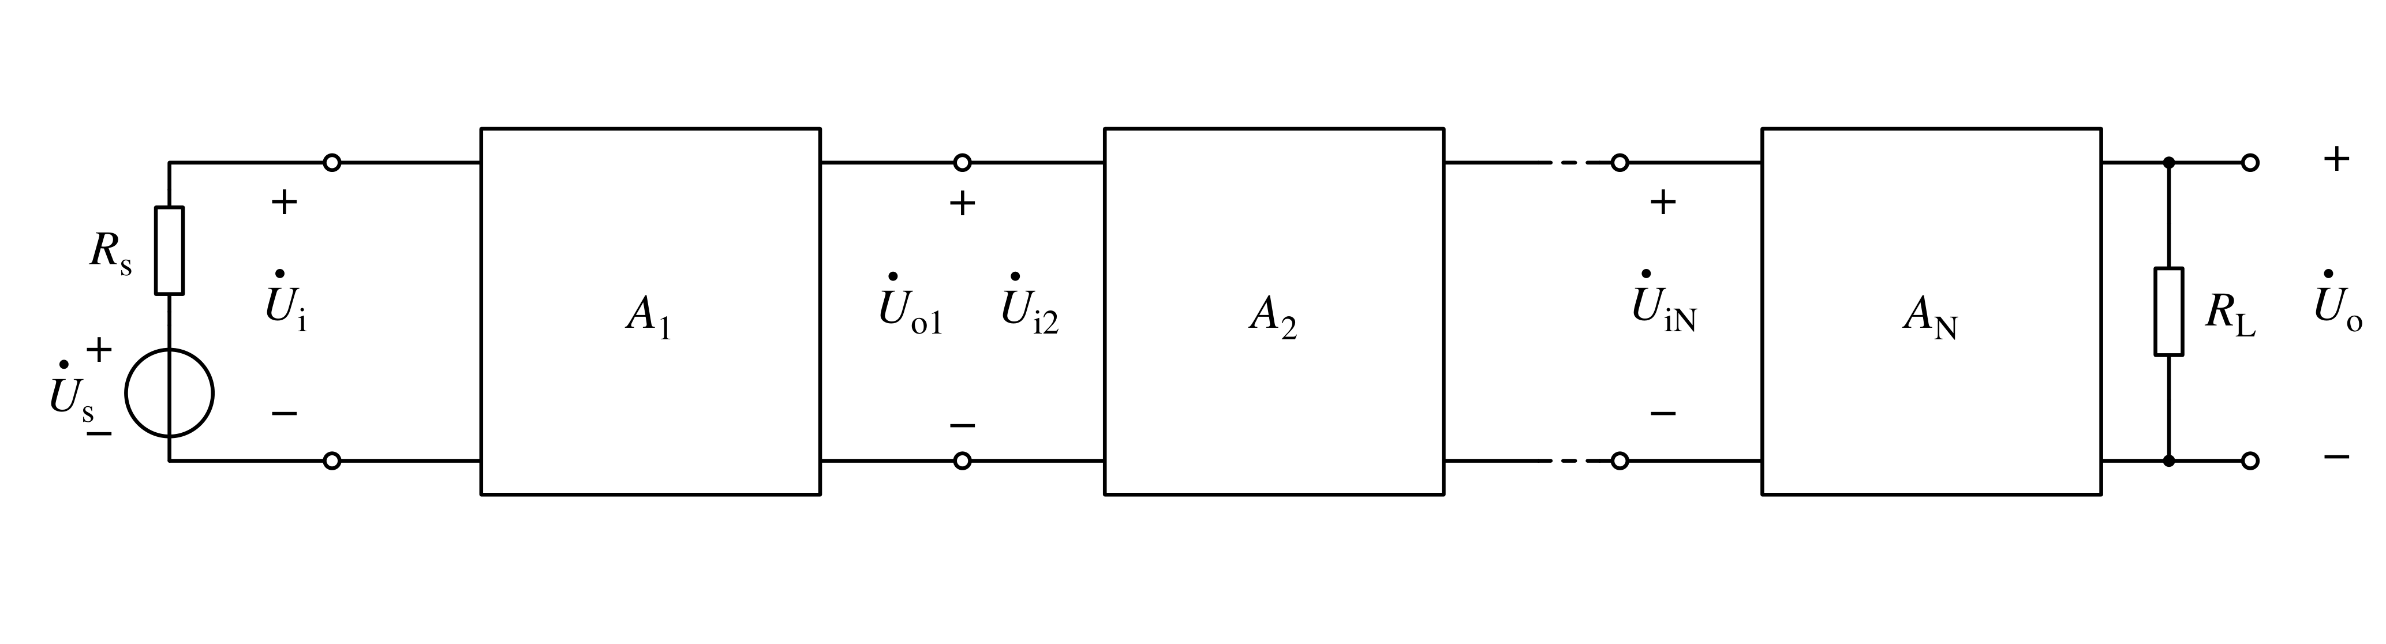
原资料机构署名：唐哥通途教育团队（Tange Pathway Education Team）；江苏专转本电子信息大类。

多级放大电路的动态分析

1. 多级放大电路的交流等效电路
一个N级放大电路的交流等效电路可以用图3.1.7所示的方框图表示。
由图可知，放大电路中前级的输出电压就是后级的输入电压。

2. 电压放大倍数的计算
多级放大电路的电压放大倍数为：${\dot{A}}_{u}=∏_{j=1}^{N}{\dot{A}}_{uj}$
所以多级放大电路的电压放大倍数等于组成它的各级放大电路的电压放大倍数之积。
对于第一级到第$\left(N−1\right)$级，每一级的放大倍数均应该是以后级输入电阻作为负载时的放大倍数。

3. 输入电阻的计算
根据放大电路的输入电阻的定义，多级放大电路的输入电阻就是第一级的输入电阻，即：
$R_{i}=R_{i1}$

4. 输出电阻的计算
根据放大电路的输出电阻的定义，多级放大电路的输出电阻就是最后一级的输出电阻，即：
$R_{o}=R_{oN}$

5. 特殊情况
当共集放大电路作为输入级（即第一级）时，它的输入电阻与其负载，即与第二级的输入电阻有关。
当共集放大电路作为输出级（即最后一级）时，它的输出电阻与其信号源内阻，即与倒数第二级的输出电阻有关。

